**Bài tập về quản lí tiền điện.**

**Thu tiền điện**

- Mỗi hộ dân trong địa bàn thuộc chi nhánh điện X quản lý muốn sử dụng điện đều phải đăng ký hợp đồng sử dụng điện với sở điện lưc.

- Nội dung bản hợp đồng gồm: Số hợp đồng, tên chủ hợp đồng, địa chỉ nhà, hình thức sử dụng điện (sản xuất hay sinh hoạt)

Trong phụ lục hợp đồng ghi rõ định mức tiền điện:

• Điện sản xuất 1200đ/kWh

• Điện sinh hoạt: 1- 70 400đ/kWh, 71 - 99 600đ/kWh, 100 trở lên 1000đ/kWh

Sở điện lực sẽ thông báo cho chi nhánh X tiến hành lắp công tơ điện. Mỗi hộ có thể lắp loại công tơ khác nhau, có hệ số nhân khác nhau. Mỗi công tơ có số hiệu riêng biệt.

- Cuối tháng nhân viên điện lực sẽ đi ghi lại số công tơ điện vào sổ ghi công tơ. Mỗi dòng có cấu trúc như sau: Số hiệu công tơ, loại công tơ, chỉ số điện. Căn cứ vào số liệu trên chi nhánh X lập hoá đơn thu tiền điện, trong đó ghi rõ: Chỉ số công tơ tháng trước chỉ số tháng này, điện năng tiêu thụ (= chỉ số tháng này - chỉ số tháng trước nhân với hệ số của công tơ.), tổng số tiền phải nộp.

- Đầu tháng tiếp nhân viên thu tiền điện căn cứ vào hoá đơn đi thu tiền điện từng hộ. Với mỗi hộ chỉ thu 1 lần: hoặc trả hết hoặc không.(trạng thái)

- Giữa tháng chi nhánh điện X phải lập các báo cáo về tình hình sử dụng điện tại địa bàn mình: Tổng số

điện tiêu thụ theo từng mục đích sử dụng, danh sách các hộ còn nợ, số tiền chưa thu được.

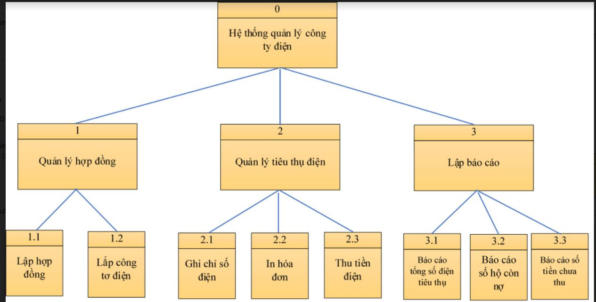

**Bảng chức năng**

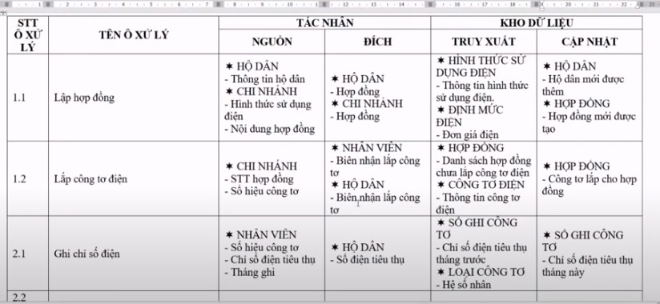

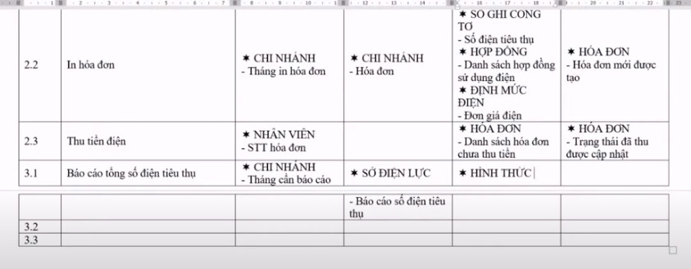

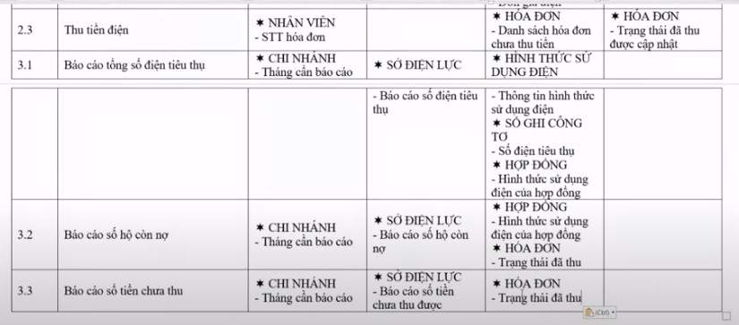

Cấp 0

- Biểu diễn đầy đủ all các tác nhân nguồn và đích.

- Nhìn tổng thể hết có 4 tác nhân: Hộ dân, nhân viên, chi nhánh, sở điện lực.

B1: Tác nhân nguồn(dữ liệu vào) Hộ dân nhìn từ trên xuống chỉ có 1 dòng dữ liệu: Thông tin hộ dân.

B2: Tác nhân nguồn chi nhánh có 5 dòng dữ liệu vào: hình thức sd điện, thông tin hợp đồng, tháng in hóa đơn, số thứ tự hóa đơn, tháng báo cáo.

B3: Nhân viên có 5 dòng dữ liệu vào: stt hợp đồng, số hiệu công tơ điện, tháng ghi chỉ số điện, chỉ số điện.

B4: Tác nhân đích: ô thứ 1 thấy hợp đồng trả về cho cả 2 tác nhân là chi nhánh và hộ dân.

B5: nhìn vào ô thứ 2 thấy Hộ dân và nhân viên đều trả về là biên nhận lắp công tơ.

B6: ô thứ 3 hộ dân nhận số điện tiêu thụ.

B7: ô thứ 4 chi nhánh nhận hóa đơn.

B8: ô thứ 6 ,7,8 sở điện lực nhận: tổng số điện tiêu thụ theo mục đích sd, ds các hộ còn nợ, tổng số tiền chưa thu.

*** Câp 0 ko có kho dữ liệu.

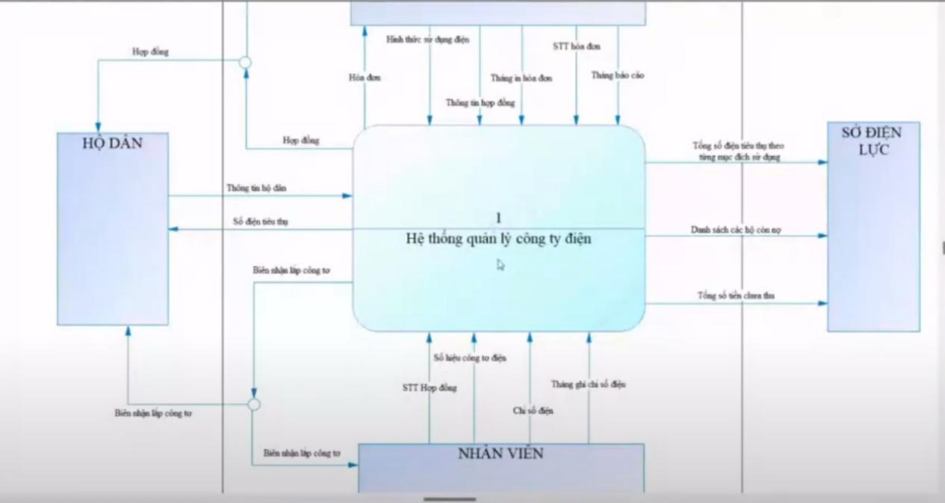

Cấp 1 có 3 xử lí ( vẽ chung lun).

Tương tự nên minh họa ô số 1.

Ô xử lí 1 có 1.1 và 1.2 nên vẽ chỉ nhìn vào 1.1 và 1.2 thôi.

- có 3 tác nhân: hộ dân, chi nhánh, nhân viên.

**dl vào

B1: Hộ dân dl vào là thông tin hộ dân.

B2: Chi nhánh có 2 dl vào là hình thức sd và thông tin hợp đồng.

B3: Nhân viên dl vào là stt hợp đồng và số hiệu công tơ.

**dl ra

B1: ô 1 hợp đồng trả về cho chi nhánh và hộ dân.

B2: ô 2 biên nhận lắp công tơ trả về cho hộ dân và nhân viên.

|  |  |
| --- | --- |
| Kho dl |  |
| Truy xuất | Truy cập |
| B1: nhìn vào kho dl (truy xuất và cập nhật) có 5 : hình thức sd điện, định mức tiền điện, hợp đồng, công tơ điện, hộ dân.  - kho định mức điện: dòng dl đơn giá điện.  -hợp đồng: ds hợp dồng chưa lắp công tơ.  - công tơ điện: thông tin công tơ điẹn  B2: kho hình thức sd điện: có dòng dl là thông tin hình thức sd điện. | - hộ dân: hộ dân mới được thêm.  -Hợp đồng: hợp đồng mới được tạo, thông tin công tơ điện được lắp cho hợp dồng. |

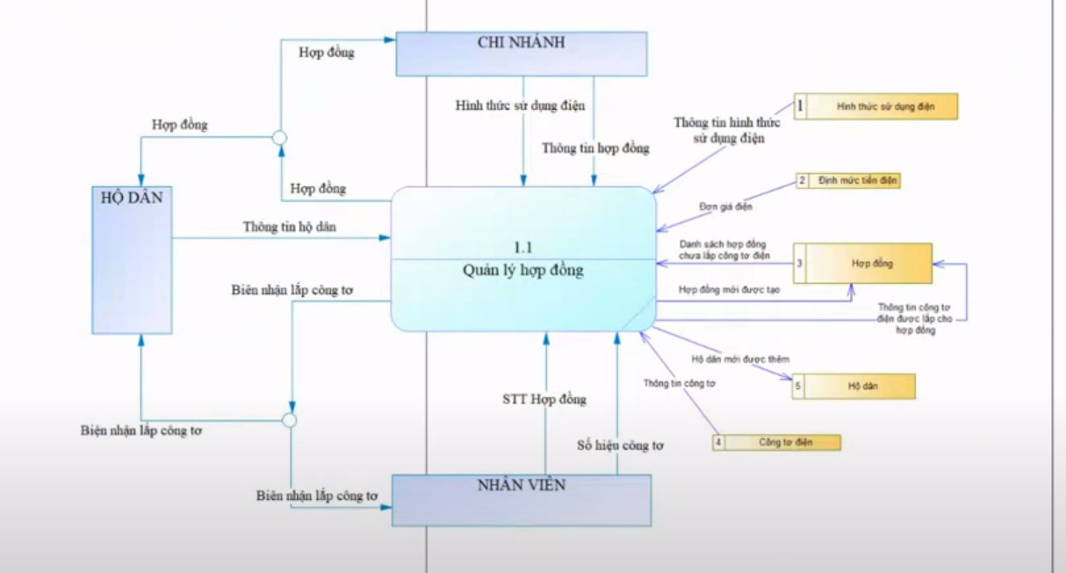

Còn 1.2 , 1.3 vẽ tiếp như trên lun, có thể copy tác nhân ra để vẽ (nhân viên2)

**Bãi đỗ xe**

SDTT-LK **(màu vàng là thực thể (có nhiều thể hiện) - xanh là thuộc tính**).

Một bãi gửi xe có nhận gửi xe qua đêm được thiết kế gồm có 2 cổng: một cổng xe vào và một cổng xe ra. Người ta chia bãi gửi xe thành 4 **khu** riêng biệt dành cho 4 loại xe khác nhau: xe máy, xe buýt, xe tải và công-ten-nơ. Mỗi khu có nhiều chỗ đậu xe và được đánh số thứ tự, số thứ tự của mỗi chỗ để xe là duy nhất. Khi khách đến gửi xe, người coi xe nhận dạng xe, sau đó kiểm tra chỗ trống trong bãi. Nếu chỗ dành cho loại xe đó đã hết thì thông báo cho khách. Ngược lại thì ghi vé đưa cho khách và hướng dẫn xe vào bãi, đồng thời ghi những thông tin trên vé vào sổ xe vào.

Khi khách lấy xe, người coi xe kiểm tra vé xem vé là thật hay giả, đối chiếu vé với xe. Nếu vé giả hay không đúng xe thì không cho nhận xe. Ngược lại thì viết phiếu thanh toán và thu tiền của khách, đồng thời ghi các thông tin cần thiết vào sổ xe ra. Khi khách đến báo cáo có sự cố thì kiểm tra xe trong sổ xe vào và sổ xe ra để xác minh xe có gửi hay không và đã lấy ra chưa. Nếu không đúng như vậy thì không giải quyết. Trong trường hợp ngược lại tiến hành kiểm tra xe ở hiện trường. Nếu đúng như sự việc xảy ra thì tiến hành lập biên bản giải quyết và trong trường hợp cần thiết thì viết phiếu chi

bồi thường cho khách

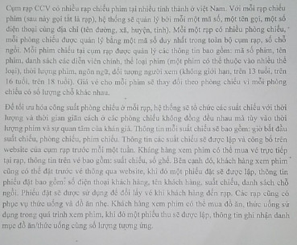

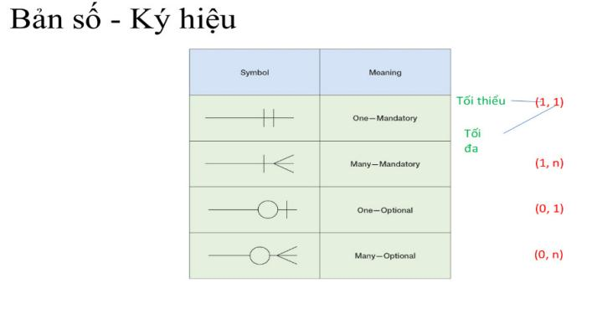

6. Hệ thống quản lý khách sạn

•** Phân hệ đặt phòng

- Chạy trên nền web

- Đối tượng phục vụ : khách hàng

- Cho phép khách hàng đặt chỗ trực tuyến. Các tính năng cần cung cấp bao gồm

▪ Khi đặt chỗ, khách hàng cần cho biết loại phòng mà khách hàng cần

tìm, số người ở, ở từ lúc nào và thời gian ở là bao nhiêu.

▪ Với mỗi loại phòng cần biết được số người ở tối đa cho phép là bao

nhiêu, các trang thiết bị có trong phòng, giá thuê.

▪ Nếu còn phòng trống theo đúng yêu cầu của khách hàng thì hệ thống sẽ

liệt kê danh sách các phòng theo đúng yêu cầu thuê của khách hàng và

khi đó khách có thể tiến hành đặt phòng.

▪ Nếu ngược lại

• Hệ thống sẽ đề nghị danh sách các phòng còn trống theo đúng số

lượng người mà khách cần với chi phí phải trả gần với chi phí mà

khách có thể chi trả nhất (có thể nhiều hoặc ít hơn).

• Nếu khách đồng ý thì tiến hành bước đặt phòng và cung cấp

thông tin tài khoản như trên.

•** Phân hệ quản lý

- Là ứng dụng desktop được cài đặt tại máy tính của người có trách nhiệm quản

lý tại mỗi khách sạn

▪ Quản lý nhân viên: Phân công ca làm việc, Tính lương.

▪ Nhân viên được quản lý các thông tin bao gồm: Mã nhân viên, họ tên

nhân viên, ngày sinh, giới tính.

▪ Nhân viên được quản lý theo từng nhóm vị trí công tác như: tiếp tân,

phục vụ phòng, bảo vệ, nhân viên vệ sinh, nhân viên quản lý.

▪ Các ca làm việc khác nhau sẽ có hệ số lương khác nhau. Đơn giá lương

tùy theo nhóm vị trí công tác.

- Quản lý cho thuê phòng

▪ Truy xuất danh sách đặt phòng để xem khách hàng nào đã đến hạn gửi

tiền đặt cọc nhưng chưa thực hiện để yêu cầu chuyển tiền. Nếu trong

thời hạn 1 ngày vẫn chưa thực hiện thì hủy ghi nhận đặt phòng.

▪ Ghi nhận thông tin khách hàng đến thuê phòng bao gồm người đứng tên

trên hợp đồng thuê và danh sách khách ở từng phòng.

▪ Quản lý các dịch vụ tăng thêm mà khách hàng sử dụng trong thời gian

lưu trú.

- Quản lý trả phòng: In biên lai thuê phòng, In biên lai sử dụng dịch vụ nếu có

- Thống kê, báo cáo:Tình hình sử dụng phòng theo tháng, Doanh thu theo tháng,

Lợi nhuận theo tháng

Sơ đồ BPMN: biểu diễn quy trình đặt phòng của khách hàng.

